Приложение2
к письму Отделения Волгоград Южного ГУ Банка России «О проведении информационной кампании «Клади трубку»

Ссылка на материалы информационной кампании «Клади трубку»:

Макеты печатных материалов (листовки, плакаты)
https://disk.yandex.ru/d/qzvSpMKH3A_XOQ | 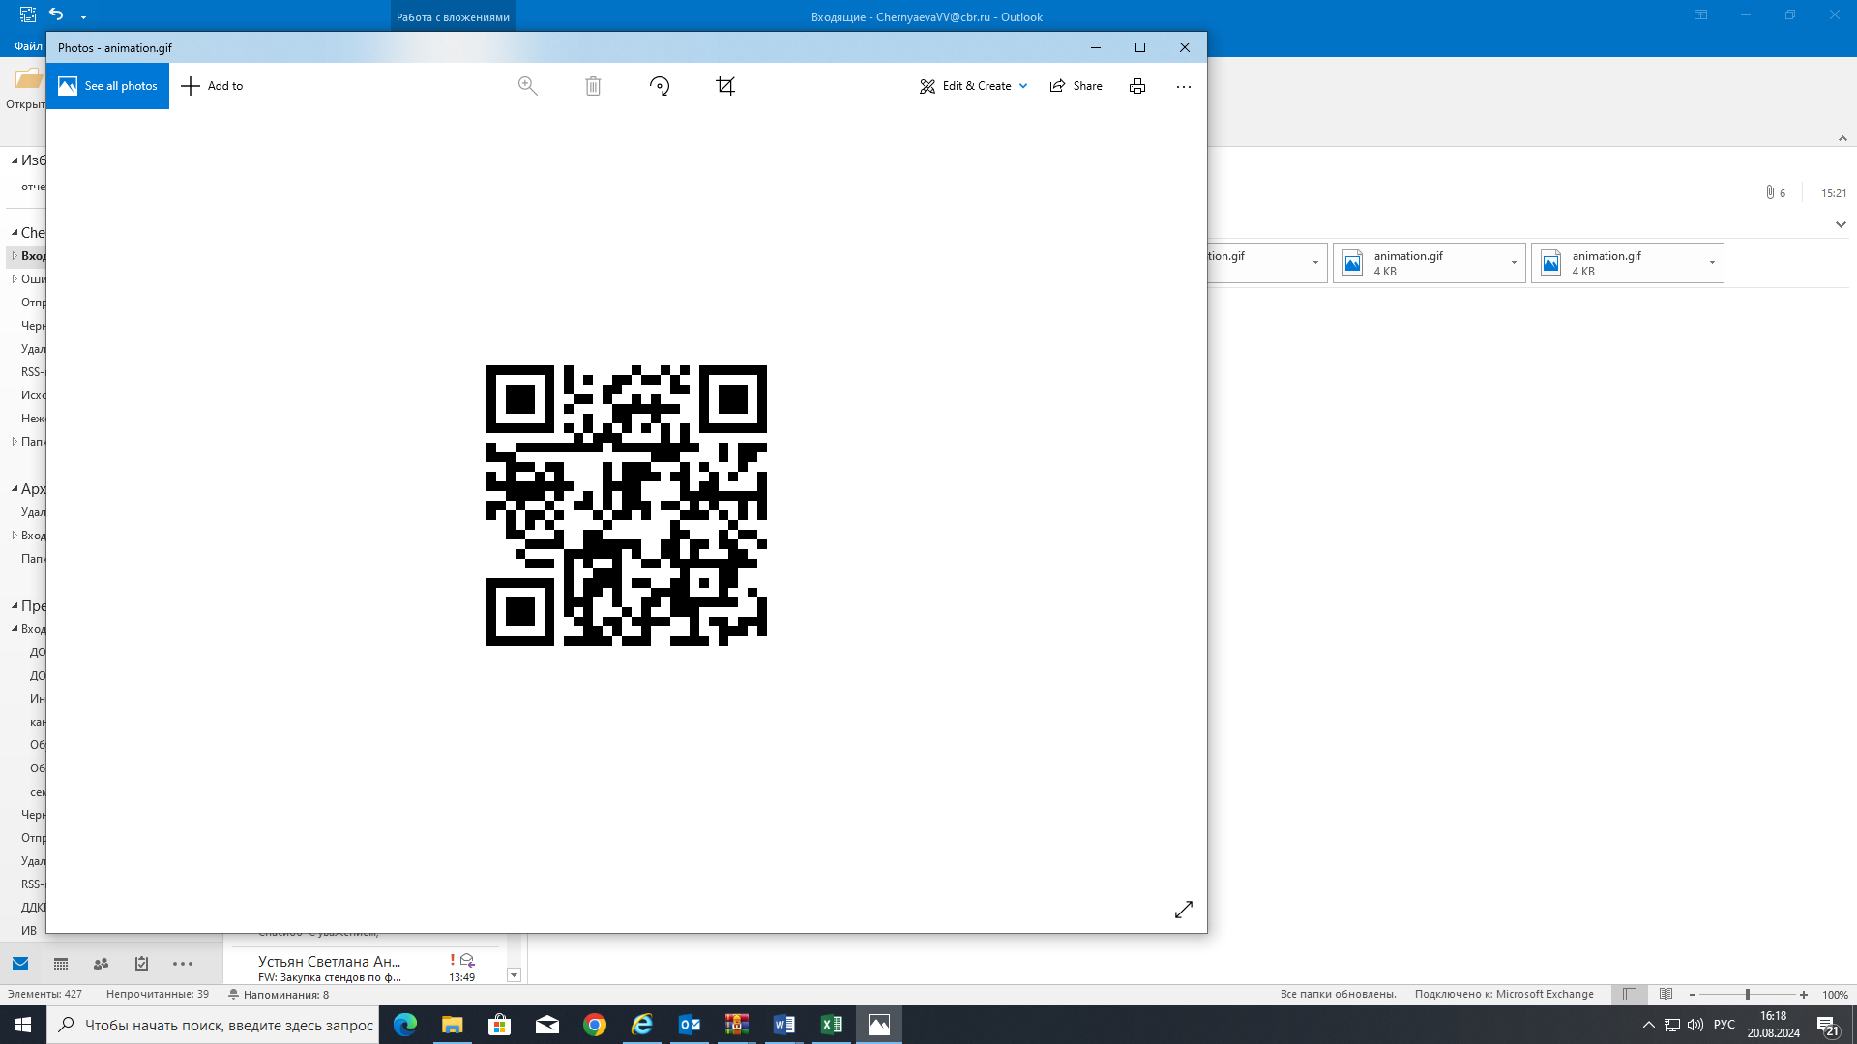
Видеоролики
https://disk.yandex.ru/d/jTnTYe9KyCXWow | 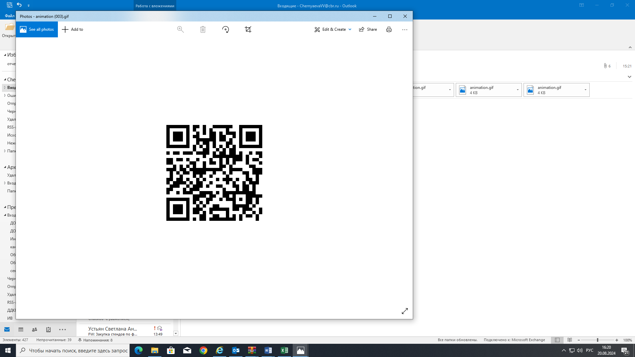
Аудиоролики
https://disk.yandex.ru/d/GhH3I9I2yATzsQ | 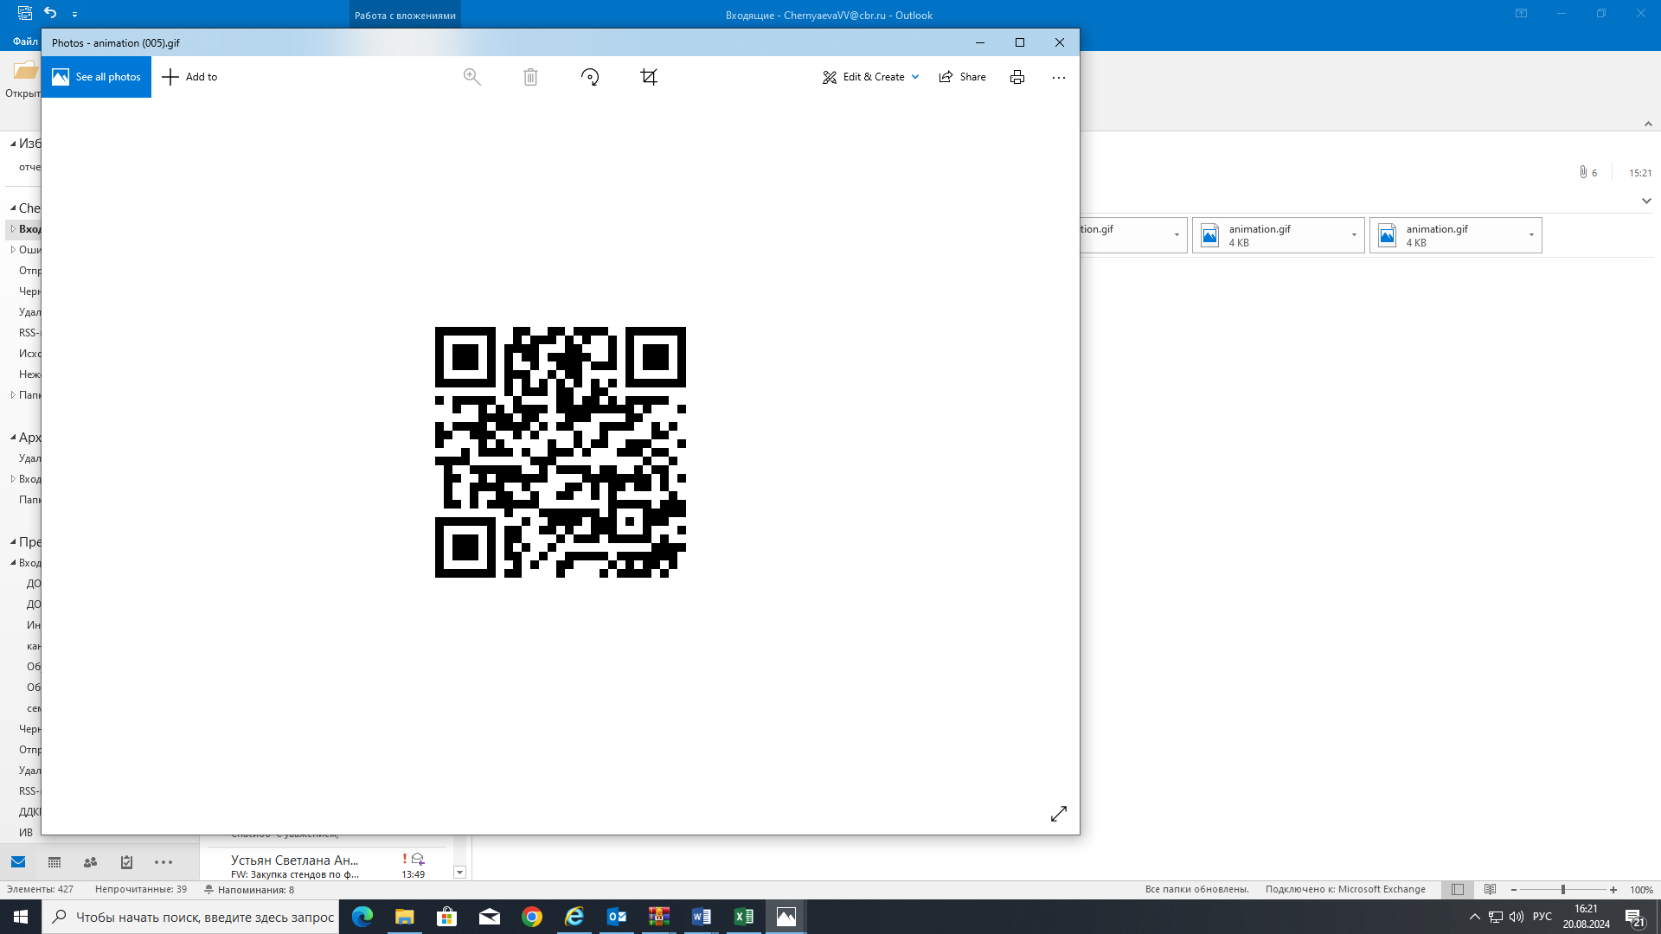
Наружная реклама
https://disk.yandex.ru/d/oeP5UHsF4GYyqw | 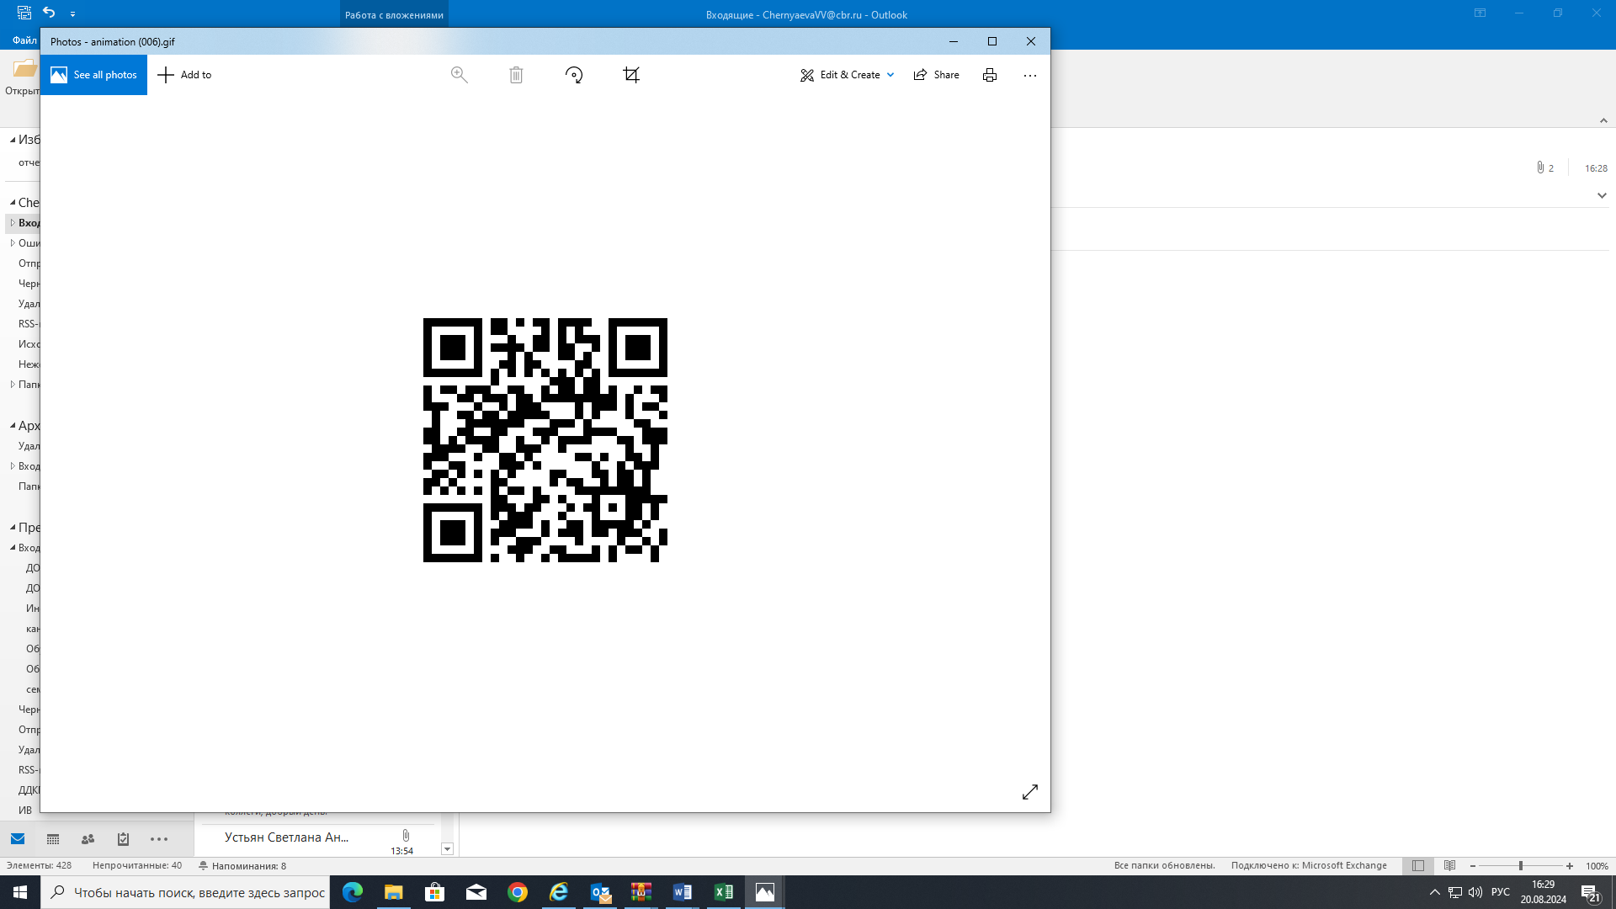
Баннеры для банкоматов
https://disk.yandex.ru/d/xHaD7hPhAGcOzg | 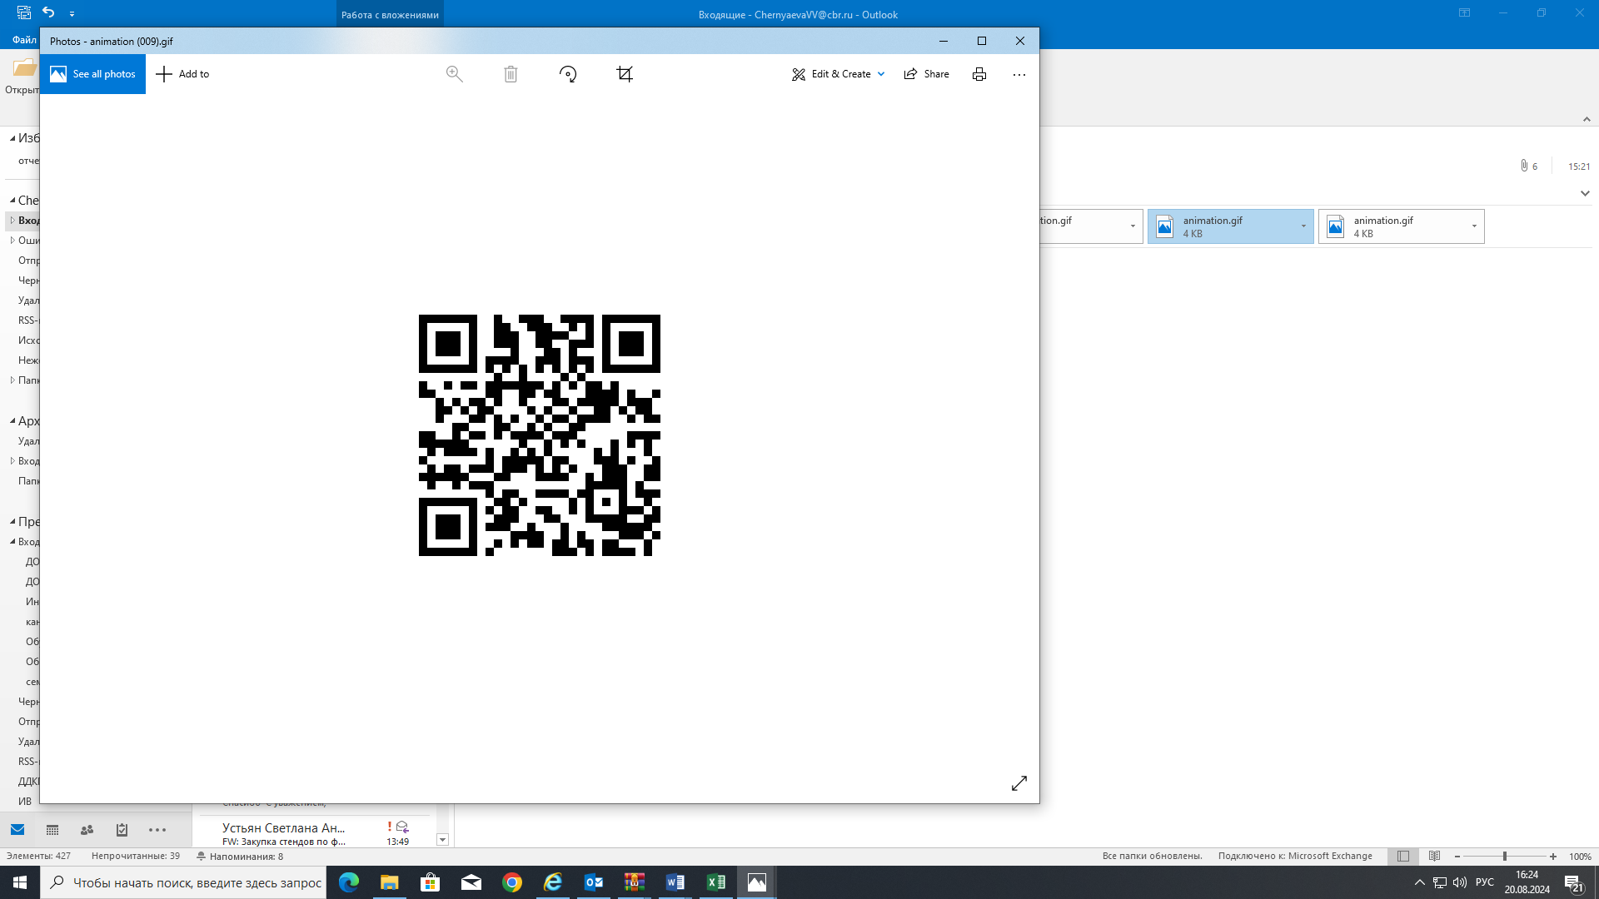
Заставки для рабочих столов
https://disk.yandex.ru/d/5CVR348kKH1Rjg | 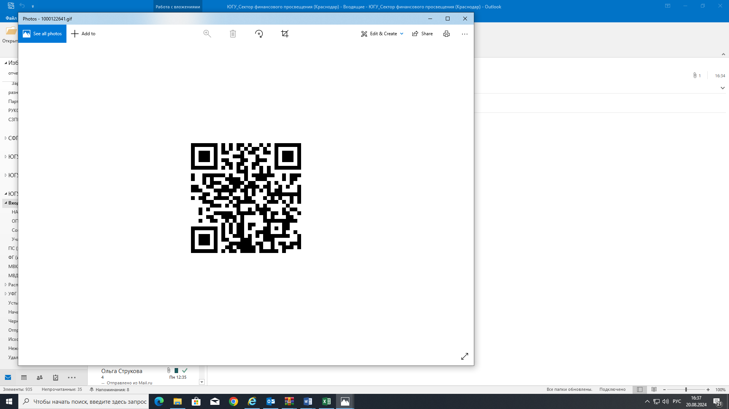
Социальные сети (карточки, баннеры)
https://disk.yandex.ru/d/Jg6WU88TLsz3yg | 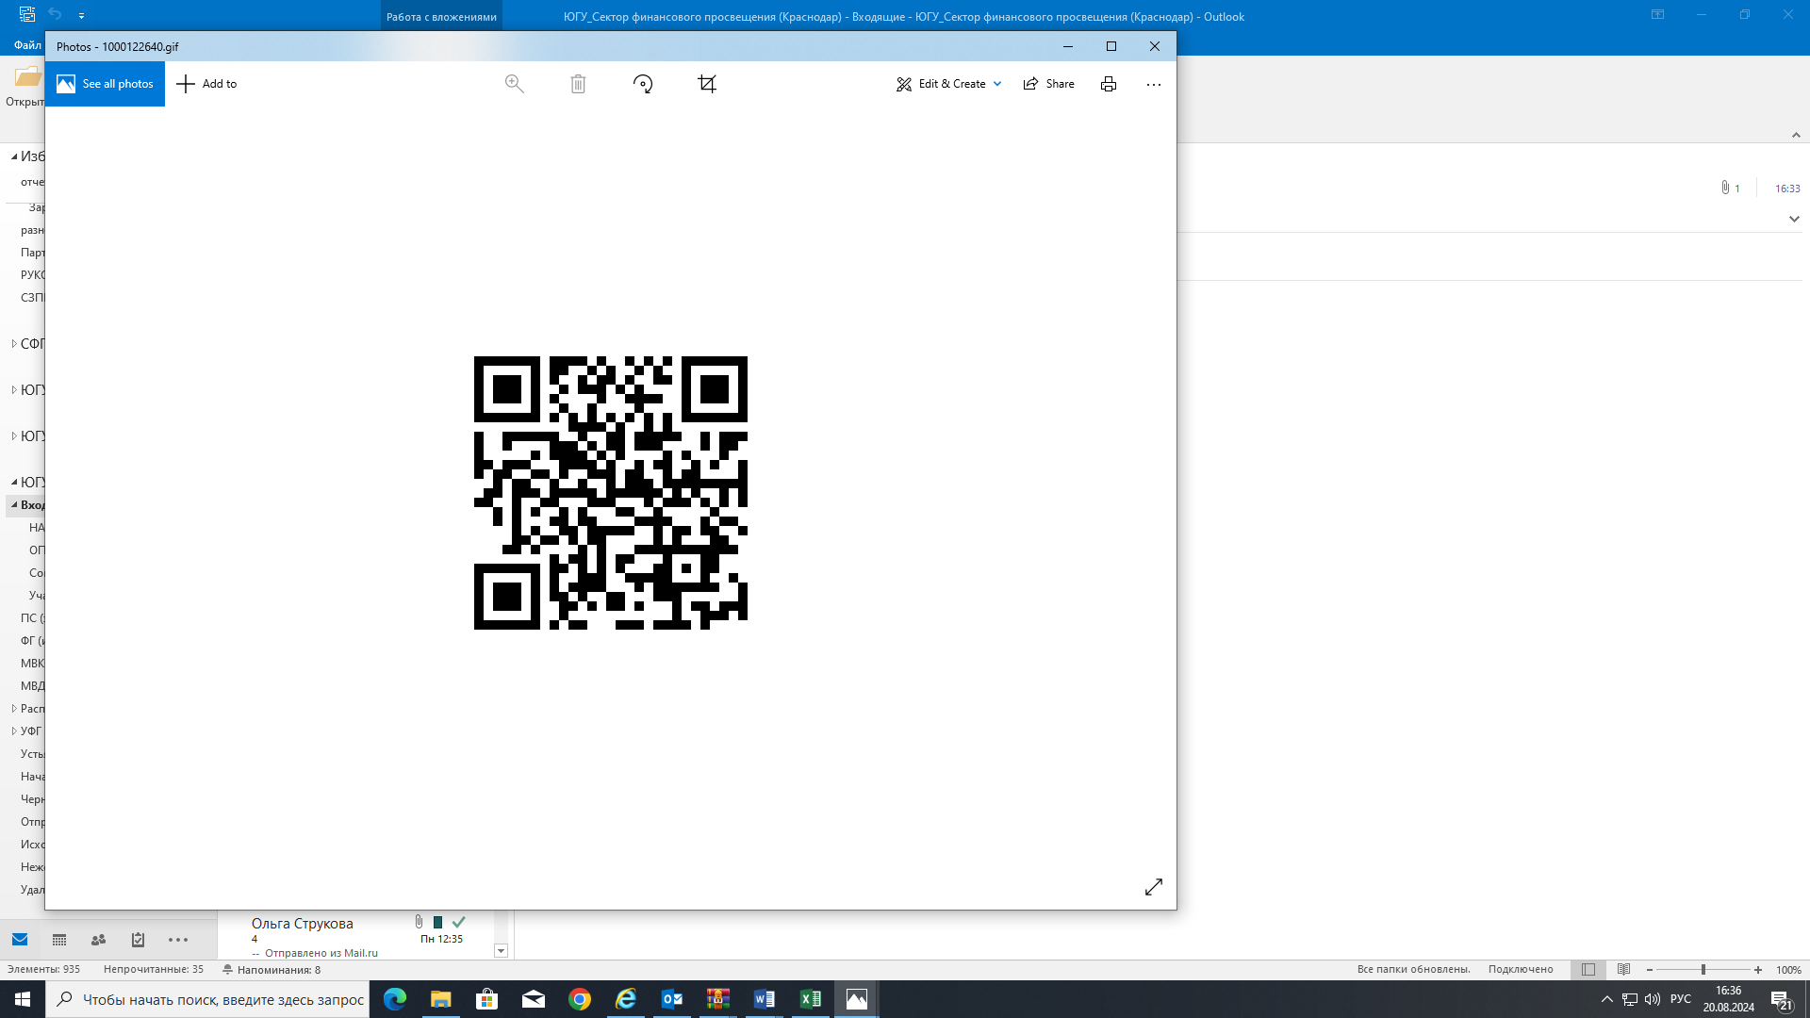
Макеты для стаканов
https://disk.yandex.ru/d/IbLirEhaM15c0A | 